Cloud-Data数据一体化管理平台

配置说明V2.0修正版

开发环境：
JDK Version：1.8.0_162
MySQL Version：5.7.23
Maven Version：3.5.3
Tomcat Version：9.0.6
Eclipse Version：4.9.0
其他依赖库版本参考maven配置文件：pom.xml
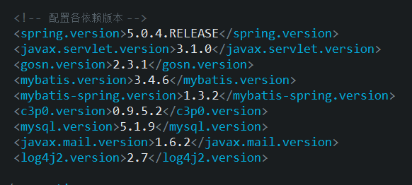

直接运行配置
项目中附带的apache-tomcat-9.0.6.zip文件中包含了已经部署了项目的Tomcat容器，在项目已经部署后，配置文件位置将与项目开发时有所不同，开发环境请参考下面的配置说明，运行环境请参考压缩包根目录下的“修改参数.txt”文件，修改规则不变。

数据库配置
数据库连接采用c3p0和mybatis框架进行管理，连接数据配置文件位于以下位置：
src/main/resources/config/c3p0-config.xml
安装时需要修改对应的数据库的连接字符串，用户名和密码
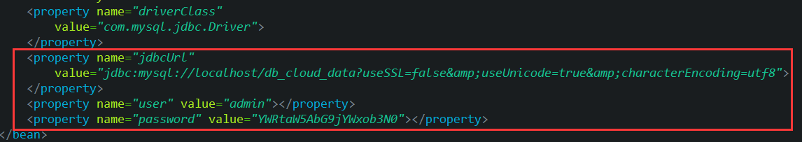
需要修改的部分为图中红框部分的value属性值

日志文件配置
日志采用log4j2框架实现，核心配置文件位于：
src/main/resources/config/log4j2-config.xml
安装时需要修改日志存储目录位置
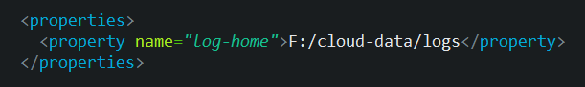
需要注意的是项目启动前，该目录必须已经在磁盘上存在

项目访问方式
项目启动后，默认的访问路径为：
http://localhost:8080/cloud-data
如果已经更改项目名或者更改tomcat配置需按照实际配置访问

如果默认配置启动后提示HTTP 404-Not Found，按照以下步骤操作：
- 修改项目名为他起名称，名称随意
- 重新将项目名称修改为cloud-data

系统邮件服务器配置
系统采用邮件验证码方式实现身份验证
邮件服务器托管在yeah邮箱，核心配置文件位于：
src/main/resources/config/main-config.properties
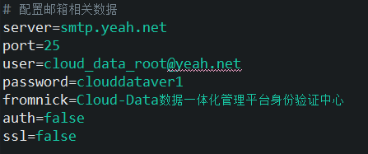

项目支持所有支持SMTP协议的邮件服务器
同时你也可以在该文件中配置邮件中的文字信息
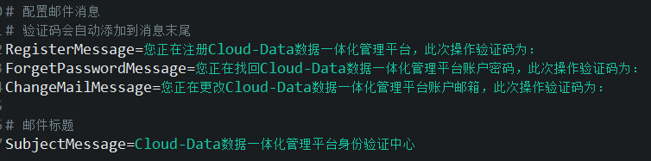
修改数据需遵守properties文件语法
对于password字段的说明：
password字段不是邮箱账户的登录密码，而是邮箱账户的授权码

自定义用户数据格式
系统支持自定义用户数据格式，你可以通过修改配置文件来限制系统可以接受的用户提交的数据格式，配置文件位于以下位置：
系统数据校验配置文件：
src/main/resources/check/app-check.properties
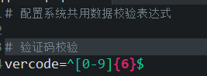
用户身份数据校验配置文件：
src/main/resources/check/user-check.properties
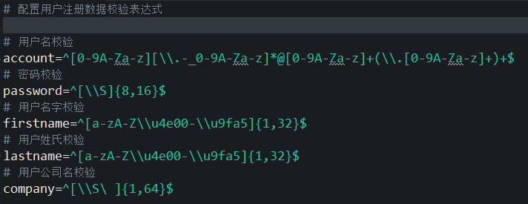

容器信息校验配置文件：
src/main/resources/check/container-check.properties
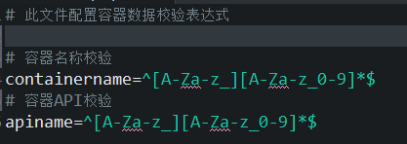
修改配置数据需要遵守以下规则：
- 满足properties文件语法
- 满足正则表达式语法
- 不可接受xml预定义字符
- 不可接受MySQL关键字和预定义字符
不满足以上条件的配置可能引发系统异常！

